(порожній рядок – 10 пт)
Іваненко О.В.¹, Петренко А.І.², Степаненко Д.О.² (кегль – 12 пт)
(порожній рядок – 8 пт)
¹ Національна академія сухопутних військ імені гетьмана Петра Сагайдачного, Львів
² Національний університет оборони України, Київ
(порожній рядок – 12 пт; напівжирний)
НАЗВА СТАТТІ (КЕГЛЬ – 12 ПТ; НАПІВЖИРНИЙ, ПО ЦЕНТРУ)
(порожній рядок – 12 пт; напівжирний)
Анотація мовою статті, обсяг – не менше 1800 знаків (кегль – 10 пт, курсив).
Відступ першого рядка абзацу – 0,75 см.
Вирівнювання – за шириною.
В анотації зазначається наукова проблематика, суть досліджень, використані методи, отримані результати і висновки.

(порожній рядок – 9 пт)
Ключові слова: декілька ключових слів (кегль – 10 пт; курсив, вирівнювання – за шириною).

(порожній рядок – 12 пт; напівжирний)

Постановка проблеми
Текст рукопису статті розбивається на відповідні розділи із підзаголовками згідно зі структурою:
постановка проблеми у загальному вигляді та її зв’язок із важливими науковими чи практичними завданнями;
аналіз останніх досліджень і публікацій, на які спирається автор;
формулювання мети статті (постановка завдання);
викладення основного матеріалу дослідження з повним обґрунтуванням отриманих наукових результатів;
висновки з цього дослідження та опис їхнього значення для подальшого розвитку досліджуваної наукової проблеми;
список літератури;
References.
Спочатку формування документа необхідно встановити зазначені вимоги до набору матеріалу.
Формат аркуша: А4.
Параметри сторінки (відступи від краю): зліва – 2,25 см; справа – 2,25 см; зверху – 2,5 см; знизу – 2 см.
Шрифт статті – Times New Roman; звичайний; кегль – 10 пт, міжрядковий інтервал (множник) – 1,1.
Текст статті розташовується у два стовпчики однакової ширини – 8 см, відстань між стовпчиками – 0,5 см; відступ першого рядка абзацу – 0,75 см; вирівнювання – за шириною.
Підзаголовок (кегль – 12 пт): напівжирний; відступів немає; вирівнювання – центроване; зверху та знизу відокремлюється 6 пунктами.
Нижче наводяться відповідні вкладки меню в програмі Microsoft Word (на рис. 1).

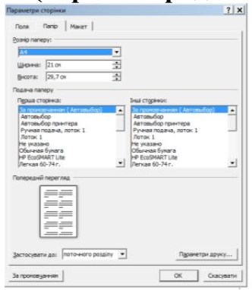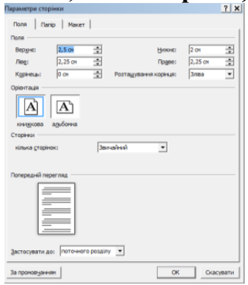
Рис. 1. Вимоги до формату аркуша та параметрів сторінки
Подання матеріалів можливе: розміщенням на сайті Військово-технічного збірника; надсиланням офіційною поштою; наданням визначеним особам в редакцію.
Обсяг рукопису – від 3 до 14 сторінок. Для запрошених статей – обсяг до 20 сторінок.
Для публікації необхідно надати статтю в електронній формі (формат Microsoft Word) з роздрукованим екземпляром, підписаним усіма авторами статті.
До рукопису додаються:
- акт експертизи про наявність або відсутність інформації з обмеженим доступом;
- супровідний лист (для авторів з інших установ та організацій).
Необхідно обрати відповідну рубрику Військово-технічного збірника та зазначити автора для листування (e-mail якого буде зазначено у збірнику).
Рубрики ВТЗ:
1. Розроблення та модернізація ОВТ.
2. Бойове застосування ОВТ.
3. Виробництво ОВТ.
4. Експлуатація та відновлення ОВТ.
5. Стандартизація та метрологічне забезпечення ОВТ.
6. Утилізація ОВТ.
7. Захист ОВТ від засобів виявлення та ураження.
8. Підготовка військових фахівців.
9. Повідомлення.
Мова статті українська або англійська.

Аналіз останніх досліджень та публікацій
Для визначення контексту дослідження та обґрунтування актуальності роботи необхідно провести систематизований огляд та критично оцінити існуючі сучасні літературні джерела: книги [1] і дослідження певної теми [2, 3] та наукові публікації [3-7], бажано віддавати перевагу тим, що індексуються міжнародними наукометричними базами Scopus та/або Web of Science Core Collection.
Формулювання мети статті – чітке визначення головної ідеї, кінцевого результату або наукової новизни, яку автор прагне донести через своє дослідження.

Викладення основного матеріалу
У тексті статті можуть використовуватись рисунки, формули та таблиці. Розташування цих об’єктів у статті повинно бути після згадування у тексті.
Рисунки обов’язково супроводжуються підрисунковими підписами. Підрисунковий підпис повинен розміщуватися безпосередньо під рисунком та має бути вирівняним за шириною.
Кольорові рисунки публікуються в кольоровому форматі online, але у форматі сірого при друці на папері, а тому повинні забезпечувати належну якість після друку у формат сірого.
Допускається розташування великих рисунків, формул і таблиць в одну колонку (до 16,5 см).
Набір формул: редактор формул MS Equation / MathType (наприклад, співвідношення 1 або 2).

. | (1)

ЗАБОРОНЯЄТЬСЯ використовувати для набору формул графічні об’єкти, кадри й таблиці.
У меню «Об’єкт Формула \ Відкрити» встановлюється стиль та розмір формул (рис. 2).

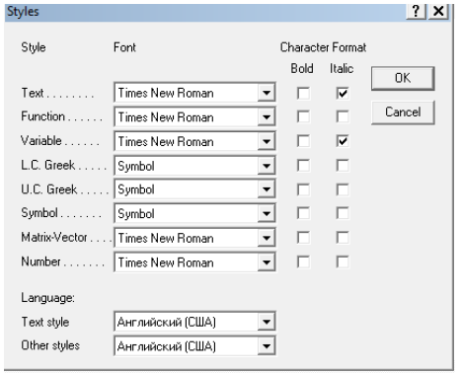 | 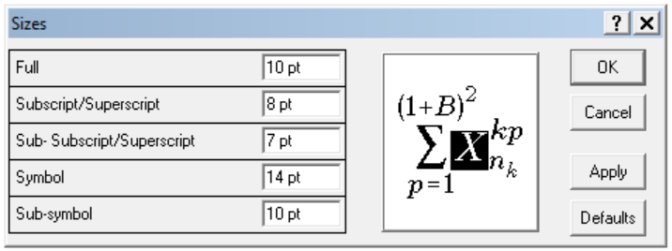
а | б
Рис. 2 – Вимоги до формул (кегль – 9 пт, напівжирний):
а – стиль; б – розмір

$f\left(x\right)=a_{0}+\sum_{n=1}^{∞}{\left(a_{n}\cos{\frac{nπx}{L}}+b_{n}\sin{\frac{nπx}{L}}\right)}$. | (2)

Таблиці повинні мати назву, яку розміщують над таблицею і друкують симетрично до тексту.
Якщо в статті тільки один рисунок або таблиця (див. табл.), тоді нумерація не ставиться
Таблиця (кегль – 9 пт)
Назва (кегль – 9 пт, напівжирний)
Назва колонки 1 | Назва колонки 2 | Назва колонки 3

Бажано таблицю відокремити від тексту пустим рядком.

Висновки
Отримані результати, які пропонуються до друку в науковій статті, повинні нести наукову новизну та практичне значення.
Процедура отримання наукового результату повинна бути описана настільки детально, щоб Читач міг самостійно відтворити результат чи оцінити його достовірність. Якщо Читач не має можливості перевірити достовірність отриманого результату, то такий рукопис кваліфікується як інформаційне повідомлення.
Рукописи, що не відповідають тематиці журналу, не несуть наукової новизни або мають характер інформаційного повідомлення, до розгляду не приймаються та відхиляються за рішенням головного редактора.

Список літератури
- Васілевський О. М., Ігнатенко О. Г. Нормування показників надійності технічних засобів : навч. посіб. Вінниця: ВНТУ, 2013. 160 с.
- Башинська О.О. Інформаційна технологія оцінки якості безпілотних авіаційних комплексів за даними технічної діагностики : автореф. дис. ... канд. техн. наук: 05.13.06: Чернігів. нац. технол. ун-т, 2020. 20 с.
- Глухов С. І., Романенко В. П. Методика діагностування та прогнозування технічного стану об’єктів РЕТ при використанні автоматизованої системи технічного діагностування. Cучасні інформаційні технології та кібербезпека : зб. тез доп. наук.-практ. конф., Житомир : ЖВІ. 2018. С. 195-196.
- Чорний М. В., Купріненко О. М., Матузко Б. П. Формалізація «еталонного» механіка-водія в системі оцінювання рівня базової підготовки з водіння бойових машин на тренажерах. Військово-технічний збірник. 2019. № 21. С. 78–86. DOI: https://doi.org/10.33577/2312-4458.21.2019.78-86. (дата звернення: 15.04.2020).
- D. Khaustov, О. Kyrychuk, Ya. Khaustov, T. Stakh, O. Zhyrna, Yu. Nastishin. The measure of target saliency for target-oriented image fusion. Scientific works of State Scientific Research Institute of AME TC. Iss. 3(17), 2023. pp. 122-136, 202. DOI: 10.37701/dndivsovt.17.2023.15
- V. Korolov, K. Kurowska, O. Korolova etc. Methodology of determination of the nearest destinations for evacuation of people and equipment from the disaster area to the safety area. Special Issue Geospatial Understanding of Sustainable Urban Analytics Using Remote Sensing. 2021, 13(11), 2170. MDPI. https://doi.org/10.3390/rs13112170

Reference
- Vasilevskyi O.M. and Ihnatenko O.G. (2013), "Normuvannia pokaznykiv nadiinosti tekhnichnykh zasobiv" [Standardization of reliability indicators of technical means]: Tutorial, VNTU, Vinnytsia, 160 p. [in Ukrainian].
- Bashynska О.О. (2020), "Informatsiina tekhnolohiia otsinky yakosti bezpilotnykh aviatsiinykh kompleksiv za danymy tekhnichnoi diahnostyky" [Information technology for assessing the quality of safe emergency systems based on the data of technical diagnostics]: Abstract of Ph.D. dissertation. Chernihivskyi natsionalnyi tekhnolohichnyi universytet, Chernihiv, 20 p. [in Ukrainian].
- Hlukhov S.І. and Romanenko V.P. (2018), "Metodyka diahnostuvannia ta prohnozuvannia tekhnichnoho stanu obiektiv RET pry vykorystanni avtomatyzovanoi systemy tekhnichnoho diahnostuvannia" [Methods of diagnosing and forecasting the technical condition of RET objects using an automated system of technical diagnostics]. Modern information technologies and cybersecurity: Proceedings of the Scientific and Practical Conference, Zhytomyr, KZMI. pp. 195-196. [in Ukrainian].
- Chornyi M.V., Kuprinenko O.M. and Matuzko B.P. (2019), "Formalizatsiia «etalonnoho» mekhanika-vodiia v systemi otsiniuvannia rivnia bazovoi pidhotovky z vodinnia boiovykh mashyn na trenazherakh" [Formalization of the "reference" driver-mechanic in the system of assessment of the level of basic training in driving combat vehicles on simulators]. Military Technical Collection. 2019. Issue № 21. pp. 78–86. DOI: https://doi.org/10.33577/2312-4458.21. 2019.78-86. (Accessed 15 April 2020). [in Ukrainian].
- Khaustov D., Kyrychuk O., Khaustov Ya., Stakh T., Zhyrna O. and Nastishin Yu. (2023), The measure of target saliency for target-oriented image fusion. Scientific works of State Scientific Research Institute of AME TC, Iss. 3(17). pp. 122-136, 202. DOI: 10.37701/dndivsovt.17.2023.15
- V. Korolov, K. Kurowska, O. Korolova and etc. (2021), Methodology of determination of the nearest destinations for evacuation of people and equipment from the disaster area to the safety area. Special Issue Geospatial Understanding of Sustainable Urban Analytics Using Remote Sensing. 13(11), 2170. MDPI. https://doi.org/10.3390/rs13112170

The Title of Article (кегль – 9 пт, напівжирний)
О. Ivanenko, A. Petrenko, D. Stepanenko (кегль – 9 пт)
В анотації зазначається наукова проблематика, суть досліджень, використані методи, отримані результати і висновки (кегль – 9 пт; курсив , міжрядковий інтервал – 1,0, вирівнювання – за шириною).
Анотація українською та англійською мовами повинна мати загальний обсяг не менш ніж 1800 знаків, включаючи ключові слова.
В анотації зазначається наукова проблематика, суть досліджень, використані методи, отримані результати і висновки.
Keywords: декілька ключових слів (кегль – 9 пт; курсив , міжрядковий інтервал – 1,0, вирівнювання – за шириною)

Відомості про авторів (подаються українською та англійською мовами), які включають в себе:
- прізвище, ім’я та по батькові;
- назва установи, де працює автор, її місце розташування (місто, країна);
- посада, науковий ступінь, вчене звання;
- обліковий запис автора ORCID ID.
- контактний номер телефону, електрона адреса.

Іваненко Олександр Вікторович  Національна академія сухопутних військ імені гетьмана Петра Сагайдачного, Львів, Україна  Провідний науковий співробітник науково-дослідного відділу ракетних військ та артилерії Наукового центру Сухопутних військ, доктор технічних наук, професор.  ORCID ID: 1111-ХХХХ-ХХХХ-ХХХХ  тел. (067) 111-11-11, e-mail. | Оleksandr Ivanenko  Hetman Petro Sahaidachnyi National Army Academy, Lviv, Ukraine  Leading Researcher of the Research Department of the Missile Forces and Artillery of the Army Scientific Center, Doctor of Technical Sciences, Profesor.  ORCID ID: 1111-ХХХХ-ХХХХ-ХХХХ  tel. (067) 111-11-11, e-mail.
Петренко Андрій Іванович  Національний університет оборони України, Київ, Україна  Старший викладач ракетних військ і артилерії, кандидат військових наук, доцент.  ORCID ID: 2222-ХХХХ-ХХХХ-ХХХХ  тел. (067) 222-22-22, e-mail. | Andrii Petrenko  National defense university of Ukraine, Kyiv, Ukraine  Senior Lecturer of the missile an artillery department, candidate of military sciences, associate professor.  ORCID ID: 2222-ХХХХ-ХХХХ-ХХХХ  tel. (067) 222-22-22, e-mail.
Степаненко Дмитро Остапович  Національний університет оборони України, Київ, Україна  Доцент кафедри ракетних військ і артилерії, доктор філософії, старший дослідник.  ORCID ID: 3333-ХХХХ-ХХХХ-ХХХХ  тел. (067) 333-33-33, e-mail. | Dmytro Stepanenko  National defense university of Ukraine, Kyiv, Ukraine  Associate Professor of the Missile and Artillery Department, Philosophy Doctor, Senior Researcher.  ORCID ID: 3333-ХХХХ-ХХХХ-ХХХХ  tel. (067) 333-33-33, e-mail.

